Resolución del Pleno del Instituto de Transparencia, Acceso a la Información Pública y Protección de Datos Personales del Estado de México y Municipios, con domicilio en Metepec, Estado de México, del diecisiete de mayo de dos mil veintitrés.

VISTO el expediente formado con motivo del Recurso Revisión 15177/INFOEM/IP/RR/2022, promovido por XXXXXXX XXXXX XXXXXXX XXXXXXXX, a quien en lo sucesivo se le denominará EL RECURRENTE, en contra de la respuesta del Tribunal de Justicia Administrativa del Estado de México, que en lo sucesivo se denominará EL SUJETO OBLIGADO, se procede a dictar la presente resolución con base en lo siguiente:

ANTECEDENTES

I. De la Solicitud de Información.
El cinco de septiembre de dos mil veintidós, EL RECURRENTE a través de la plataforma del Sistema de Acceso a la Información Mexiquense, en lo subsecuente EL SAIMEX ante EL SUJETO OBLIGADO, la solicitud de acceso a la Información Pública, a la que se le asignó el número de expediente 00154/TRIJAEM/IP/2022022, mediante la cual solicitó:

“De conformidad con el oficio de presidencia REF: TJA-P-174/2021 de fecha 21 de abril del año 2021, por el cual se habilita al Licenciado en Derecho (…) como actuario de la Primera Sala Regional del Tribunal de Justicia Administrativa del Estado de México desde el día 26 de abril del año 2021 y hasta el día 30 de agosto del año 2022, solicito al área correspondiente para este caso la Primera Sala Regional del Tribunal antes en cita cuantas notificaciones realizo el servidor público antes descrito mismas que deberán describirse de manera detallada es decir de la siguiente manera: 1.- ¿Cuántas notificaciones realizo por el periodo arriba señalado de manera electrónica a particulares mediante la plataforma electrónica Tribunal Electrónico para la Justicia Administrativa (TEJA) del Estado de México? 2.- ¿Cuántas notificaciones realizo por el periodo arriba señalado de manera electrónica a autoridades demandadas mediante la plataforma electrónica Tribunal Electrónico para la Justicia Administrativa (TEJA) del Estado de México? 3.- ¿Cuántas notificaciones realizo por el periodo arriba señalado por estrados electrónicos a particulares mediante la plataforma electrónica Tribunal Electrónico para la Justicia Administrativa (TEJA) del Estado de México? 4.-¿Cuántas notificaciones realizo por el periodo arriba señalado por estrados electrónicos a las autoridades demandadas mediante la plataforma electrónica Tribunal Electrónico para la Justicia Administrativa (TEJA) del Estado de México? 5.- ¿Cuántas notificaciones realizo por el periodo arriba señalado por estrados electrónicos a las partes mediante la plataforma electrónica Tribunal Electrónico para la Justicia Administrativa (TEJA) del Estado de México? 6.- ¿Cuántas notificaciones realizo por el periodo arriba señalado de manera físicas a las autoridades demandadas dentro de la jurisdicción territorial a la cual se regia? 7.- ¿Cuántas comparecencias realizo a particulares, autoridades demandadas y terceros interesados por el periodo arriba señalado dentro del despacho de la Primera Sala Regional del Tribunal de Justicia Administrativa del Estado de México? 8.- ¿Cuántas notificaciones realizo a particulares por medio del uso del correo institucional del Tribunal de Justicia Administrativa del Estado de México? 9.- ¿Cuántas notificaciones realizo a autoridades demandadas por medio del uso del correo institucional del Tribunal de Justicia Administrativa del Estado de México? 10.- ¿Cuántas notificaciones realizo a terceros interesados por medio del uso del correo institucional del Tribunal de Justicia Administrativa del Estado de México? Toda esta información deberá ser otorgada de manera detallada e individualizada con documentales fehacientes que acrediten la numerología que informara el sujeto obligado.” (sic).

MODALIDAD DE ENTREGA: Sistema de Acceso a la Información Mexiquense (SAIMEX).

II. Turno de la solicitud de información.
En cumplimiento al artículo 162 de la Ley de Transparencia y Acceso a la Información Pública del Estado de México y Municipios, el cinco de septiembre de dos mil veintidós, el Titular de la Unidad de Transparencia del Sujeto Obligado, turnó el requerimiento de información al servidor público habilitado que estimó pertinente, a fin de colmar la solicitud de acceso a la información; tal y como, se aprecia en la siguiente imagen:

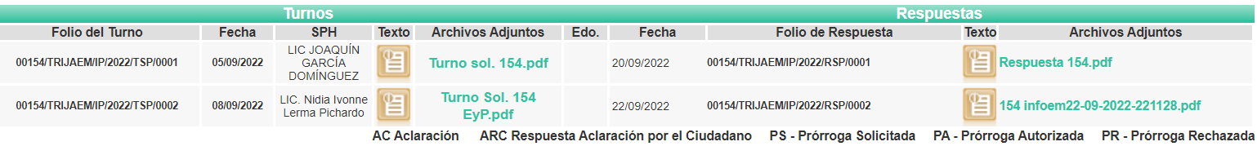

III. Respuesta del Sujeto Obligado.
De las constancias que obran en el SAIMEX, del recurso de revisión materia del presente asunto, se advierte que el veintisiete de septiembre de dos mil veintidós, EL SUJETO OBLIGADO entregó la respuesta a la solicitud de Información Pública del particular en los siguientes términos:

“Metepec, México a 27 de Septiembre de 2022
Nombre del solicitante: C. Solicitante
Folio de la solicitud: 00154/TRIJAEM/IP/2022
En respuesta a la solicitud recibida, nos permitimos hacer de su conocimiento que con fundamento en el artículo 53, Fracciones: II, V y VI de la Ley de Transparencia y Acceso a la Información Pública del Estado de México y Municipios, le contestamos que:
Por medio del presente se envían los archivos de las respuestas.
ATENTAMENTE
LIC. LESLIE ADRIANA SERRANO FLORES” (sic).

Por otra parte, se anexaron a la respuesta los archivos digitales que a continuación se describen:

- “Respuesta 154.pdf”, documento constante de cuatro fojas útiles, de cuyo contenido se advierte un oficio con número de registro TJA-1SR/2781/2022 signado por el servidor público habilitado de la Primera Sala Regional del Tribunal de Justicia Administrativa del Estado de México, por medio del cual proporciona un enlace electrónico donde se pone a disposición la información solicitada por el particular.
- “154 infoem22-09-2022-221128.pdf”: documento constante de dos fojas útiles, de cuyo contenido se advierte el oficio con número de registro TJA/UEYP/617/2022, suscrito por la servidora pública habilitada de la Unidad de Estudios y Proyectos Especiales, por medio del cual proporciona un link para la consulta de los datos estadísticos requeridos por el particular.
- “154. Acuerdo de respuesta..pdf”: documento constante de nueve fojas útiles, de cuyo contenido se advierte el acuerdo número TJA/00154/TRIJAEM/IP/2022, remitido por la Jefa de la Unidad de Información, Planeación, Programación y Evaluación, por el cual se replica la información encontrada en los oficios mencionados en los párrafos que anteceden.
IV. Del Recurso Revisión.
Inconforme con la respuesta, el veintiocho de septiembre de dos mil veintidós, EL RECURRENTE interpuso el Recurso Revisión sujeto del presente estudio, el cual fue registrado en EL SAIMEX, y se le asignó el número de expediente 15177/INFOEM/IP/RR/2022, en el que señaló como:

Acto impugnado:
“La solicitud de información, por virtud del cual solicito de manera detallada, congruente y con documental fehaciente las notificaciones realizadas por el (…) en su carácter de actuario de la Primera Sala Regional del Tribunal de Justicia Administrativa del Estado de México.” (sic).

Razones o motivos de inconformidad:
“Los sujetos obligados no agotan los principios de exhaustividad, idoneidad, congruencia y legalidad en su respuesta, derivado del análisis de sus respuesta las mismas manifiestan que no esta a su cargo la información solicitada y solo dejan links para la consulta de los datos mismos que al visualizar son de manera generalizada, es decir a todo lo emitido en los estrados por todo el Tribunal de Justicia Administrativa del Estado de México y el carácter estadístico que llevan, cuando este solicitante lo requirió de manera detallada únicamente por las notificaciones realizadas por el Servidor Público en el acto impugnado descrito.” (sic).

V. Del turno del Recurso Revisión.
En fecha veintiocho de septiembre de dos mil veintidós, el medio de impugnación que se trata se envió electrónicamente al Instituto de Transparencia, Acceso a la Información Pública y Protección de Datos Personales del Estado de México y Municipios; por lo que, con fundamento en el artículo 185, fracción I de la Ley de Transparencia y Acceso a la Información Pública del Estado de México y Municipios, se turnó mediante EL SAIMEX, a la Comisionada Sharon Cristina Morales Martínez a efecto de decretar su admisión o desechamiento.
a) Admisión del Recurso Revisión.
De las constancias del expediente electrónico del SAIMEX, se advierte que el treinta de septiembre de dos mil veintidós, se notificó la admisión a trámite del Recurso Revisión que nos ocupa; así como la integración del expediente respectivo, mismo que se puso a disposición de las partes, para que en un plazo máximo de siete días hábiles conforme a lo dispuesto por el artículo 185 de la Ley de Transparencia y Acceso a la Información Pública del Estado de México y Municipios; EL RECURRENTE manifestara lo que a su derecho conviniera, a efecto de presentar pruebas o alegatos y, en su caso, EL SUJETO OBLIGADO rindiera su correspondiente Informe Justificado.

b) Manifestaciones.
De acuerdo a las constancias digitales que obran en EL SAIMEX se desprende que conforme a lo dispuesto en el artículo 185, fracciones II y IV de la Ley de Transparencia y Acceso a la Información Pública del Estado de México y Municipios, dentro del término legalmente concedido a EL RECURRENTE, éste no realizó manifestación alguna; por su parte; en sentido contrario, EL SUJETO OBLIGADO rindió su informe justificado, el cual se puso a la vista del solicitante el dos de mayo del año en curso, por medio del cual en lo medular, ratifica su respuesta primigenia; sirva de apoyo la siguiente imagen:

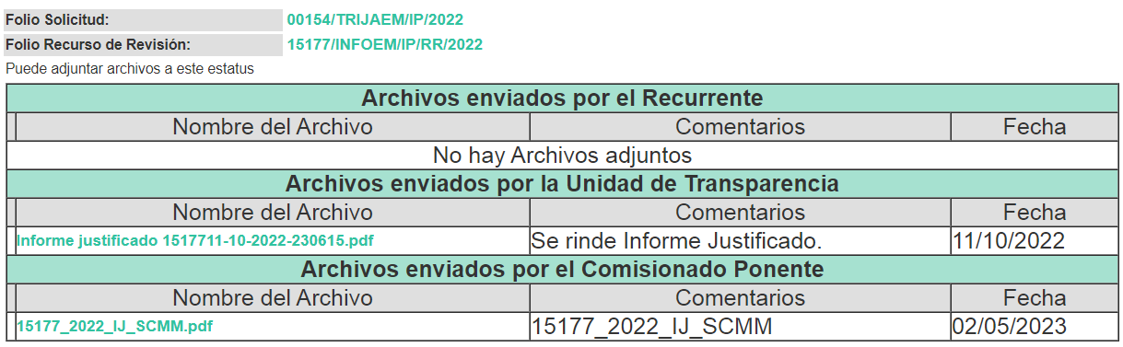

c) Acuerdo de ampliación:
El veinte de enero de dos mil veintitrés, se notificó a las partes el acuerdo de ampliación del plazo para resolver el Recurso de Revisión en estudio, por un periodo de hasta quince días hábiles, de conformidad con el artículo 181, tercer párrafo de la Ley de Transparencia y Acceso a la Información Pública del Estado de México y Municipios.

Este organismo garante no pasa por alto justificar, que el plazo para emitir resolución en el presente asunto encuentra justificación en el alto número de recursos de revisión recibidos dentro del primer semestre del año dos mil veintidós, que, en comparación con los recibidos el año pasado dentro del mismo periodo, se ha incrementado aproximadamente un 400%, circunstancia atípica que ha rebasado las capacidades técnicas y humanas del personal encargado de la proyección de las resoluciones a dichos medios de impugnación.

Por ello, es menester precisar que si bien se ha excedido el plazo para resolver el presente medio de impugnación, de conformidad con la ley de la materia, el plazo para emitir resolución se encuentra justificado en los elementos para medir su razonabilidad de asuntos conforme a los parámetros establecidos por diversos órganos jurisdiccionales federales, aplicables también en procedimientos análogos, como el que nos ocupa.

Así, en términos de lo que establecen los artículos 8.1 y 25 de la Convención Americana sobre Derechos Humanos, los recursos deben ser sencillos y resolverse en el menor tiempo posible, tomando en consideración la dilación total del procedimiento; esto es, en un plazo razonable.

En ese sentido, el legislador fijó los términos procesales en las leyes, de manera general, sin que pudiera prever la variada gama de casos que son resueltos por los órganos jurisdiccionales o cuasi jurisdiccionales, tanto por la complejidad de los hechos, como por el número de casos que conocen.
Por ello, excepcionalmente, si un asunto es resuelto con posterioridad a los plazos señalados por la norma debe analizarse la razonabilidad del tiempo necesario para su resolución, atentos a los siguientes criterios:

a) Complejidad del asunto: La complejidad de la prueba, la pluralidad de sujetos procesales, el tiempo transcurrido, las características y contexto del recurso.
b) Actividad Procesal del interesado: Acciones u omisiones del interesado.
c) Conducta de la Autoridad: Las Acciones u omisiones realizadas en el procedimiento. Así como si la autoridad actuó con la debida diligencia.
d) La afectación generada en la situación jurídica de la persona involucrada en el proceso: Violación a sus derechos humanos.

De modo que, cuando se trate de un asunto excepcional, por alguna o todas las características mencionadas o bien, cuando el ingreso de asuntos al órgano jurisdiccional o cuasi jurisdiccional respectivo supere notoriamente al que podría considerarse normal, debe concluirse que es una excluyente de responsabilidad en relación con la actuación del funcionario, como ha acontecido en el caso que nos ocupa.

Argumento que encuentra sustento en la jurisprudencia P./J. 32/92 emitida por el Pleno de la Suprema Corte de Justicia de la Nación de rubro “TÉRMINOS PROCESALES. PARA DETERMINAR SI UN FUNCIONARIO JUDICIAL ACTUÓ INDEBIDAMENTE POR NO RESPETARLOS SE DEBE ATENDER AL PRESUPUESTO QUE CONSIDERÓ EL LEGISLADOR AL FIJARLOS Y LAS CARACTERÍSTICAS DEL CASO.”, visible en la Gaceta del Seminario Judicial de la Federación con el registro digital 205635.

Razones por las cuales cabe concluir que, la resolución al Recurso de Revisión se solventa hasta esta fecha, debido a que existe una excesiva carga de trabajo en desproporción a la capacidad de los recursos materiales y humanos con que cuenta este Instituto para atender la enorme demanda de usuarios que acuden para que se les garantice su Derecho de acceso a la información Pública y Protección de Datos Personales, aunado a la complejidad de los hechos a los que se refieren, así como al volumen del expediente, la extensión de los escritos y pruebas aportadas y desahogadas por las partes; lo que impide la tramitación de los recursos dentro de los términos legales previamente establecidos por la Ley, por tratarse de causas de fuerza mayor.

Al respecto, también son de considerar los criterios sostenidos por el Cuarto Tribunal Colegiado en Materia Administrativa del Primer Circuito, cuyos rubros y datos de identificación son los siguientes:

“PLAZO RAZONABLE PARA RESOLVER. DIMENSIÓN Y EFECTOS DE ESTE CONCEPTO CUANDO SE ADUCE EXCESIVA CARGA DE TRABAJO.” consultable en el Seminario Judicial de la Federación y su gaceta, con el registro digital 2002351.

“PLAZO RAZONABLE PARA RESOLVER. CONCEPTO Y ELEMENTOS QUE LO INTEGRAN A LA LUZ DEL DERECHO INTERNACIONAL DE LOS DERECHOS HUMANOS.”, visible en el Seminario Judicial de la Federación y su gaceta, con el registro digital 2002350.

Por ello, este organismo garante comprometido con la tutela de los derechos humanos confiados, señala que este exceso del plazo legal para resolver el presente asunto, resulta de carácter excepcional.

d) Cierre de Instrucción.
Una vez analizado el estado procesal que guarda el expediente, el dieciséis de mayo de dos mil veintitrés, la Comisionada Sharon Cristina Morales Martínez acordó el cierre de instrucción; así como, la remisión del mismo a efecto de ser resuelto, de conformidad con lo establecido en el artículo 185 fracciones VI y VIII de la Ley de Transparencia y Acceso a la Información Pública del Estado de México y Municipios.

CONSIDERANDOS

PRIMERO. Competencia.
Este Instituto de Transparencia, Acceso a la Información Pública y Protección de Datos Personales del Estado de México y Municipios, es competente para conocer y resolver el presente Recurso Revisión, conforme a lo dispuesto en los artículos 6, Apartado A de la Constitución Política de los Estados Unidos Mexicanos; 5, párrafos trigésimo, trigésimo primero y trigésimo segundo, fracciones IV y V de la Constitución Política del Estado Libre y Soberano de México; ordinal 2, fracción II, 13, 29, 36, fracciones I y II, 176, 178, 179, 181 párrafo tercero y 185 de la Ley de Transparencia y Acceso a la Información Pública del Estado de México y Municipios; 9, fracciones I y XXIII y 11 del Reglamento Interior del Instituto de Transparencia, Acceso a la Información Pública y Protección de Datos Personales del Estado de México y Municipios.

SEGUNDO. Interés.
El Recurso Revisión fue interpuesto por parte legítima, en atención a que se presentó por EL RECURRENTE, quien es la misma persona que formuló la solicitud de acceso a la Información Pública al SUJETO OBLIGADO, pues para ello, es necesario que el particular ingrese al SAIMEX mediante la utilización de su clave de usuario y contraseña.

TERCERO. Oportunidad.
El Recurso de Revisión fue interpuesto dentro del plazo de quince días hábiles, contados a partir del día siguiente al en que EL RECURRENTE tuvo conocimiento de la respuesta impugnada; tal y como, lo prevé el artículo 178 de la Ley de Transparencia y Acceso a la Información Pública del Estado de México y Municipios, que establece:
“Artículo 178. El solicitante podrá interponer, por sí mismo o a través de su representante, de manera directa o por medios electrónicos, Recurso de Revisión ante el Instituto o ante la Unidad de Transparencia que haya conocido de la solicitud dentro de los quince días hábiles, siguientes a la fecha de la notificación de la respuesta.

A falta de respuesta del sujeto obligado, dentro de los plazos establecidos en esta Ley, a una solicitud de Acceso a la Información Pública el recurso podrá ser interpuesto en cualquier momento, acompañado con el documento que pruebe la fecha en que presentó la solicitud.

En el caso de que se interponga ante la Unidad de Transparencia, ésta deberá remitir el Recurso de Revisión al Instituto a más tardar al día siguiente de haberlo recibido.” (Sic).

En esa tesitura, atendiendo a que EL SUJETO OBLIGADO notificó la respuesta a la solicitud de Acceso a la Información Pública el día veintisiete de septiembre de dos mil veintidós, así, el plazo de quince días hábiles que el artículo 178 de la Ley de la materia otorga a la hoy RECURRENTE para presentar el respectivo Recurso de Revisión, transcurrió del veintiocho de septiembre al dieciocho de octubre de dos mil veintidós, sin contemplar en el cómputo los días uno, dos, ocho, nueve, quince y dieciséis de octubre de dos mil veintidós, por corresponder a sábados y domingos, considerados como días inhábiles, en términos del artículo 3, fracción X de la Ley de Transparencia y Acceso a la Información Pública del Estado de México y Municipios.

Por tanto, si el Recurso de Revisión que nos ocupa, se interpuso el veintiocho de septiembre de dos mil veintidós, éste se encuentra dentro de los márgenes temporales previstos en el precepto legal citado en el párrafo anterior y, por tanto, su interposición se considera oportuna.

CUARTO. Procedibilidad.
Del análisis efectuado se advierte que resulta procedente la interposición del recurso y se concluye la acreditación plena de todos y cada uno de los elementos formales exigidos por el artículo 180 de la Ley de Transparencia y Acceso a la Información Pública del Estado de México y Municipios, que a la letra señala:

“Artículo 180. El recurso de revisión contendrá:

I. El sujeto obligado ante la cual se presentó la solicitud;
II. El nombre del solicitante que recurre o de su representante y, en su caso, del tercero interesado, así como la dirección o medio que señale para recibir notificaciones;
III. El número de folio de respuesta de la solicitud de acceso;
IV. La fecha en que fue notificada la respuesta al solicitante o tuvo conocimiento del acto reclamado, o de presentación de la solicitud, en caso de falta de respuesta;
V. El acto que se recurre;
VI. Las razones o motivos de inconformidad;
VII. La copia de la respuesta que se impugna y, en su caso, de la notificación correspondiente, en el caso de respuesta de la solicitud; y
VIII. Firma del recurrente, en su caso, cuando se presente por escrito, requisito sin el cual se dará trámite al recurso.
Adicionalmente, se podrán anexar las pruebas y demás elementos que considere procedentes someter a juicio del Instituto.
En ningún caso será necesario que el particular ratifique el recurso de revisión interpuesto.
En caso de que el recurso se interponga de manera electrónica no será indispensable que contengan los requisitos establecidos en las fracciones II, IV, VII y VIII.”

QUINTO. Estudio y resolución del asunto.
Es pertinente enfatizar lo que contempla el artículo 6°, Apartado A de la Constitución Política de los Estados Unidos Mexicanos, atinente al derecho de Acceso a la Información Pública, que señala a la letra:

“Artículo 6o…
A. Para el ejercicio del derecho de acceso a la información, la Federación y las entidades federativas, en el ámbito de sus respectivas competencias, se regirán por los siguientes principios y bases:
I. Toda la información en posesión de cualquier autoridad, entidad, órgano y organismo de los Poderes Ejecutivo, Legislativo y Judicial, órganos autónomos, partidos políticos, fideicomisos y fondos públicos, así como de cualquier persona física, moral o sindicato que reciba y ejerza recursos públicos o realice actos de autoridad en el ámbito federal, estatal y municipal, es pública y sólo podrá ser reservada temporalmente por razones de interés público y seguridad nacional, en los términos que fijen las leyes. En la interpretación de este derecho deberá prevalecer el principio de máxima publicidad. Los sujetos obligados deberán documentar todo acto que derive del ejercicio de sus facultades, competencias o funciones, la ley determinará los supuestos específicos bajo los cuales procederá la declaración de inexistencia de la información.
II. La información que se refiere a la vida privada y los datos personales será protegida en los términos y con las excepciones que fijen las leyes.
III. Toda persona, sin necesidad de acreditar interés alguno o justificar su utilización, tendrá acceso gratuito a la Información Pública, a sus datos personales o a la rectificación de éstos.
IV. Se establecerán mecanismos de acceso a la información y procedimientos de revisión expeditos que se sustanciarán ante los organismos autónomos especializados e imparciales que establece esta Constitución.
V. Los sujetos obligados deberán preservar sus documentos en archivos administrativos actualizados y publicarán, a través de los medios electrónicos disponibles, la información completa y actualizada sobre el ejercicio de los recursos públicos y los indicadores que permitan rendir cuenta del cumplimiento de sus objetivos y de los resultados obtenidos.
VI. Las leyes determinarán la manera en que los sujetos obligados deberán hacer pública la información relativa a los recursos públicos que entreguen a personas físicas o morales.
VII. La inobservancia a las disposiciones en materia de acceso a la Información Pública será sancionada en los términos que dispongan las leyes.”

De igual manera, la Constitución Política del Estado Libre y Soberano de México, en su artículo 5°, párrafo trigésimo, trigésimo primero y trigésimo segundo, fracción I, dispone lo siguiente:

“Artículo 5…
El derecho a la información será garantizado por el Estado. La ley establecerá las previsiones que permitan asegurar la protección, el respeto y la difusión de este derecho.
Para garantizar el ejercicio del derecho de transparencia, acceso a la Información Pública y protección de datos personales, los poderes públicos y los organismos autónomos, transparentarán sus acciones, en términos de las disposiciones aplicables, la información será oportuna, clara, veraz y de fácil acceso.
Este derecho se regirá por los principios y bases siguientes:

Toda la información en posesión de cualquier autoridad, entidad, órgano y organismos de los Poderes Ejecutivo, Legislativo y Judicial, órganos autónomos, partidos políticos, fideicomisos y fondos públicos estatales y municipales, así como del gobierno y de la administración pública municipal y sus organismos descentralizados, asimismo de cualquier persona física, jurídica colectiva o sindicato que reciba y ejerza recursos públicos o realice actos de autoridad en el ámbito estatal y municipal, es pública y sólo podrá ser reservada temporalmente por razones previstas en la Constitución Política de los Estados Unidos Mexicanos de interés público y seguridad, en los términos que fijen las leyes. En la interpretación de este derecho deberá prevalecer el principio de máxima publicidad. Los sujetos obligados deberán documentar todo acto que derive del ejercicio de sus facultades, competencias o funciones, la ley determinará los supuestos específicos bajo los cuales procederá la declaración de inexistencia de la información.”

Así mismo, se tiene que la Ley de Transparencia y Acceso a la Información Pública del Estado de México y Municipios, prevé en su artículo 23, lo siguiente:

“Artículo 23. Son sujetos obligados a transparentar y permitir el acceso a su información y proteger los datos personales que obren en su poder:

I. El Poder Ejecutivo del Estado de México, las dependencias, organismos auxiliares, órganos, entidades, fideicomisos y fondos públicos, así como la Procuraduría General de Justicia;
II. El Poder Legislativo del Estado, los organismos, órganos y entidades de la Legislatura y sus dependencias;
III. El Poder Judicial, sus organismos, órganos y entidades, así como el Consejo de la Judicatura del Estado;
IV. Los ayuntamientos y las dependencias, organismos, órganos y entidades de la administración municipal;
V. Los órganos autónomos;
VI. Los tribunales administrativos y autoridades jurisdiccionales en materia laboral;
VII. Los partidos políticos y agrupaciones políticas, en los términos de las disposiciones aplicables;
VIII. Los fideicomisos y fondos públicos que cuenten con financiamiento público, parcial o total, o con participación de entidades de gobierno;
IX. Los sindicatos que reciban y/o ejerzan recursos públicos en el ámbito estatal y municipal;
X. Cualquier persona física o jurídico colectiva que reciba y ejerza recursos públicos en el ámbito estatal o municipal; y
XI. Cualquier otra autoridad, entidad, órgano u organismo de los poderes estatal o municipal, que reciba recursos públicos.
Los sujetos obligados deberán hacer pública toda aquella información relativa a los montos y las personas a quienes entreguen, por cualquier motivo, recursos públicos, así como los informes que dichas personas les entreguen sobre el uso y destino de dichos recursos.
Los servidores públicos deberán transparentar sus acciones así como garantizar y respetar el derecho de acceso a la Información Pública.

Ahora bien, atendiendo a los preceptos legales a los cuales se hizo referencia, es preciso mencionar que, el Tribunal de Justicia Administrativa del Estado de México, se encuentra dentro de los supuestos de obligatoriedad a transparentar y garantizar el Acceso a la Información Pública.

Lo que se concatena a que las autoridades locales se encuentran constreñidas a la observancia de que toda la información que generen, administren o bien posean los Sujetos Obligados, debe ser considerada un bien común de dominio público y accesible a cualquier persona; como es de amplio conocimiento, el derecho imperante en materia de transparencia se rige por el principio de máxima publicidad y en caso de negarse o limitarse, la procedencia de tales excepciones deberá en todo momento ser acreditado fehacientemente por aquellos cuya obligación sea asistir a dicha garantía, es decir, deberán motivar la clasificación de la información que consideren susceptible de tal actuación, señalando las causas especiales que los llevaron a dicha actuación.

En ese tenor, para mejor comprensión del asunto que se resuelve, es preciso recordar que, EL RECURRENTE requirió al SUJETO OBLIGADO lo siguiente:

“De conformidad con el oficio de presidencia REF: TJA-P-174/2021 de fecha 21 de abril del año 2021, por el cual se habilita al Licenciado en Derecho (…) como actuario de la Primera Sala Regional del Tribunal de Justicia Administrativa del Estado de México desde el día 26 de abril del año 2021 y hasta el día 30 de agosto del año 2022, solicito al área correspondiente para este caso la Primera Sala Regional del Tribunal antes en cita cuantas notificaciones realizo el servidor público antes descrito mismas que deberán describirse de manera detallada es decir de la siguiente manera: 1.- ¿Cuántas notificaciones realizo por el periodo arriba señalado de manera electrónica a particulares mediante la plataforma electrónica Tribunal Electrónico para la Justicia Administrativa (TEJA) del Estado de México? 2.- ¿Cuántas notificaciones realizo por el periodo arriba señalado de manera electrónica a autoridades demandadas mediante la plataforma electrónica Tribunal Electrónico para la Justicia Administrativa (TEJA) del Estado de México? 3.- ¿Cuántas notificaciones realizo por el periodo arriba señalado por estrados electrónicos a particulares mediante la plataforma electrónica Tribunal Electrónico para la Justicia Administrativa (TEJA) del Estado de México? 4.-¿Cuántas notificaciones realizo por el periodo arriba señalado por estrados electrónicos a las autoridades demandadas mediante la plataforma electrónica Tribunal Electrónico para la Justicia Administrativa (TEJA) del Estado de México? 5.- ¿Cuántas notificaciones realizo por el periodo arriba señalado por estrados electrónicos a las partes mediante la plataforma electrónica Tribunal Electrónico para la Justicia Administrativa (TEJA) del Estado de México? 6.- ¿Cuántas notificaciones realizo por el periodo arriba señalado de manera físicas a las autoridades demandadas dentro de la jurisdicción territorial a la cual se regia? 7.- ¿Cuántas comparecencias realizo a particulares, autoridades demandadas y terceros interesados por el periodo arriba señalado dentro del despacho de la Primera Sala Regional del Tribunal de Justicia Administrativa del Estado de México? 8.- ¿Cuántas notificaciones realizo a particulares por medio del uso del correo institucional del Tribunal de Justicia Administrativa del Estado de México? 9.- ¿Cuántas notificaciones realizo a autoridades demandadas por medio del uso del correo institucional del Tribunal de Justicia Administrativa del Estado de México? 10.- ¿Cuántas notificaciones realizo a terceros interesados por medio del uso del correo institucional del Tribunal de Justicia Administrativa del Estado de México? Toda esta información deberá ser otorgada de manera detallada e individualizada con documentales fehacientes que acrediten la numerología que informara el sujeto obligado.” (Sic).

En atención a lo solicitado por el particular, el Sujeto Obligado respondió lo siguiente a través de los archivos que a continuación se mencionan:

“Respuesta 154.pdf”:

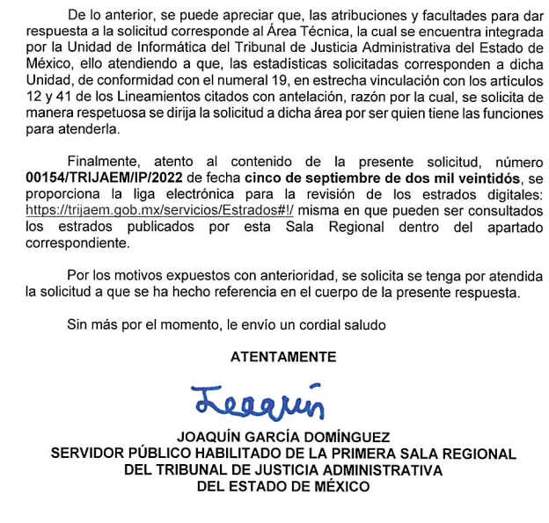

“154 infoem22-09-2022-221128.pdf”:
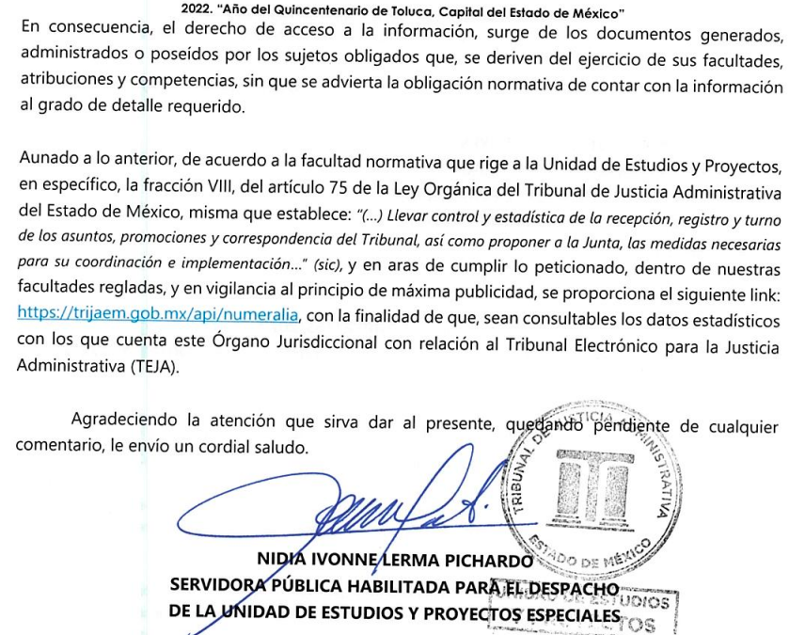
“154. Acuerdo de respuesta..pdf”:

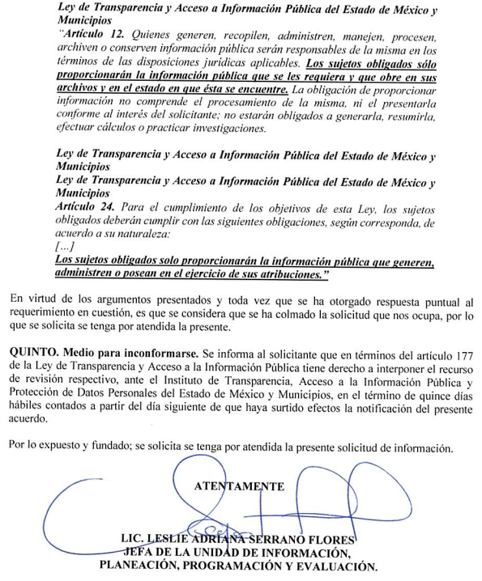

Inconforme con la respuesta, el particular presentó el medio de impugnación en que se actúa, en el que señaló como acto impugnado y razones o motivos de inconformidad, lo que a continuación se mencionan:

Acto Impugnado:
“La solicitud de información, por virtud del cual solicito de manera detallada, congruente y con documental fehaciente las notificaciones realizadas por el Lic. (…) en su carácter de actuario de la Primera Sala Regional del Tribunal de Justicia Administrativa del Estado de México." (Sic).

Razones o Motivos de la Inconformidad:
“Los sujetos obligados no agotan los principios de exhaustividad, idoneidad, congruencia y legalidad en su respuesta, derivado del análisis de sus respuesta las mismas manifiestan que no esta a su cargo la información solicitada y solo dejan links para la consulta de los datos mismos que al visualizar son de manera generalizada, es decir a todo lo emitido en los estrados por todo el Tribunal de Justicia Administrativa del Estado de México y el carácter estadístico que llevan, cuando este solicitante lo requirió de manera detallada únicamente por las notificaciones realizadas por el Servidor Público en el acto impugnado descrito.” (Sic).

Por otra parte, se precisa que el particular omitió hacer manifestación alguna a modo de pruebas o alegatos; en sentido contrario, el Sujeto Obligado, el once de octubre de dos mil veintidós, remitió su informe justificado, por medio del cual ratifica su respuesta primigenia.

Expuestas las posturas de las partes, se procede al análisis del agravio hecho valer por el particular, relativo a la negativa de la entrega de la información por parte del Sujeto Obligado.
Ahora bien, no se omite señalar que respecto a las documentales remitidas por el Sujeto Obligado, este Instituto no está facultado para manifestarse sobre la veracidad de la información proporcionada; sirve de sustento a lo anterior, el criterio 31/10 emitido por el entonces Instituto Federal de Acceso a la Información y Protección de Datos, ahora Instituto Nacional de Acceso a la Información y Protección de Datos, el cual refiere:

“El Instituto Federal de Acceso a la Información y Protección de Datos no cuenta con facultades para pronunciarse respecto de la veracidad de los
documentos proporcionados por los sujetos obligados. El Instituto Federal de Acceso a la Información y Protección de Datos es un órgano de la Administración Pública Federal con autonomía operativa, presupuestaria y de decisión, encargado de promover y difundir el ejercicio del derecho de acceso a la información; resolver sobre la negativa de las solicitudes de acceso a la información; y proteger los datos personales en poder de las dependencias y entidades. Sin embargo, no está facultado para pronunciarse sobre la veracidad de la información proporcionada por las autoridades en respuesta a las solicitudes de información que les presentan los particulares, en virtud de que en los artículos 49 y 50 de la Ley Federal de Transparencia y Acceso a la Información Pública Gubernamental no se prevé una causal que permita al Instituto Federal de Acceso a la Información y Protección de Datos conocer, vía recurso revisión, al respecto.” (Sic)

Retomando el estudio, es preciso acotar la naturaleza de la respuesta proporcionada por el Sujeto Obligado; es decir, consultar los enlaces electrónicos, por el cual se pone a disposición la información solicitada por el particular.
Por lo anterior, se reproduce captura de pantalla de la información que arroja los links, quedando de la siguiente manera:
- https://trijaem.gob.mx/servicios/Estrados#!/
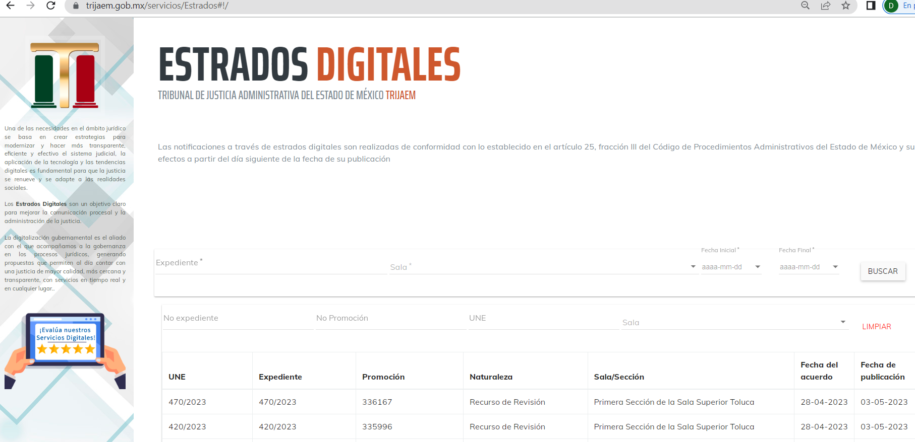

- https://trijaem.gob.mx/api/numeralia
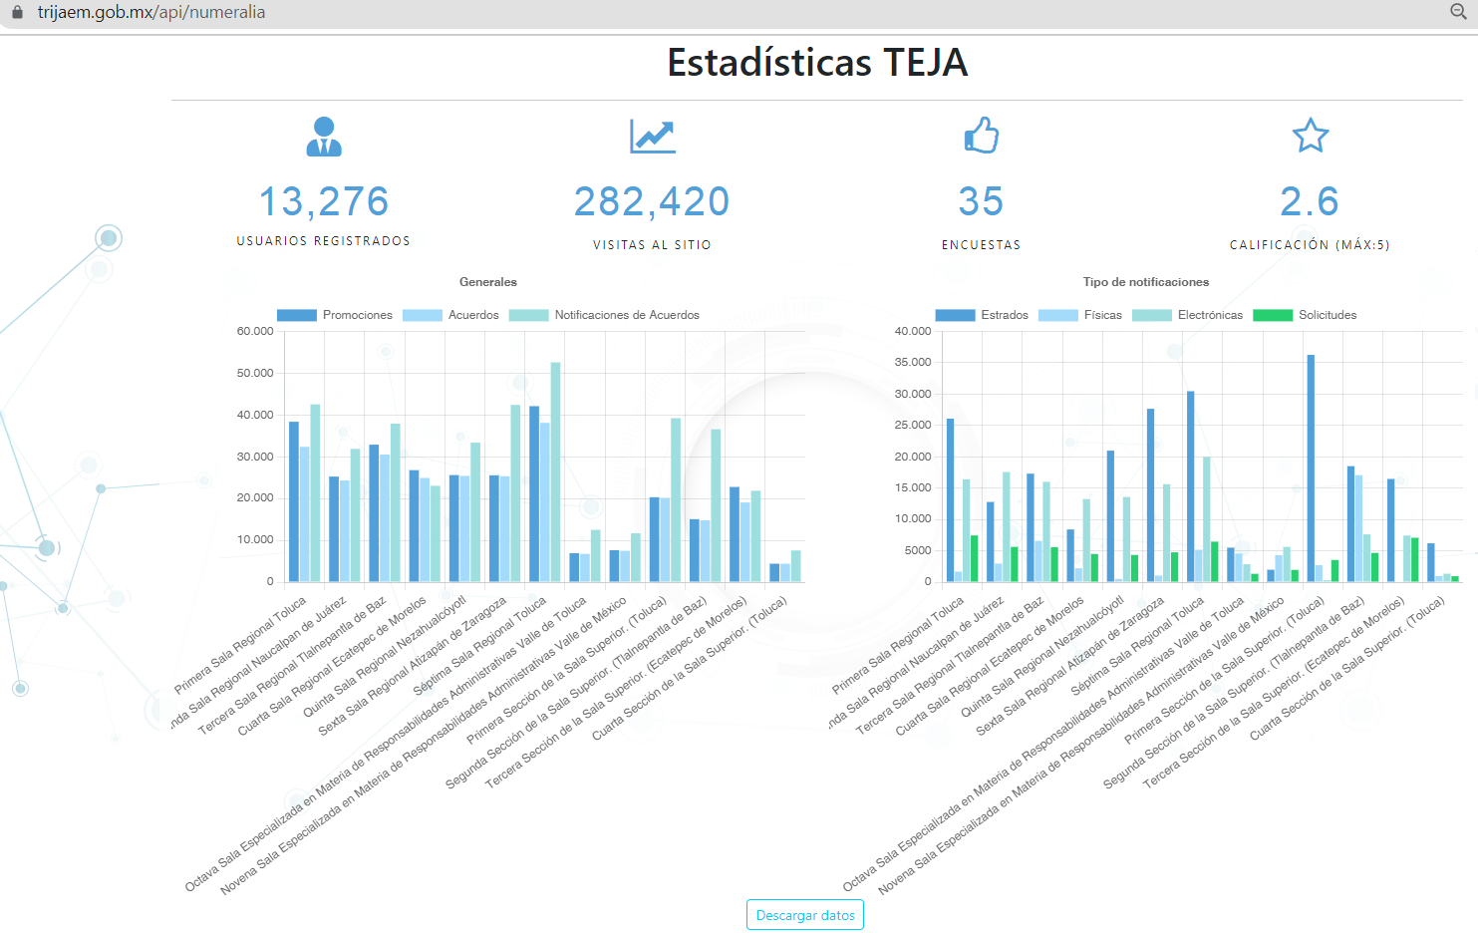
Por otra parte, resulta importante traer a colación los preceptos normativos referidos por el Sujeto Obligado, es decir, lo establecido en el acuerdo por el que se establecen los lineamientos generales para el buen uso, buen funcionamiento e incorporación de las tecnologías de la información y comunicación en los procesos administrativos y jurisdiccionales proporcionados por el Tribunal de Justicia Administrativa del Estado de México, en el cual se prevé lo siguiente:

“Artículo 1. Los presentes lineamientos tienen por objeto regular el uso y funcionamiento de las Tecnologías de la Información y Comunicación implementadas en el Tribunal de Justicia Administrativa del Estado de México y, son de aplicación y observancia obligatoria para el personal de la Oficina de Correspondencia Común, de las oficialías de partes de los Órganos Jurisdiccionales y las unidades administrativas del Tribunal, así como por parte de aquellas personas que se encuentren relacionadas con un procedimiento o proceso jurisdiccional tramitado en este Tribunal o hagan uso de algunos de los sistemas de que dispone para el despacho de sus asuntos y cumplimiento de atribuciones.

Artículo 2. Para efecto de los presentes Lineamientos se entenderá por:

XXIX. NOTIFICACIÓN ELECTRONICA: Es el acto procesal realizado mediante la plataforma del Tribunal Electrónico para la Justicia Administrativa, a través del cual se comunica a las partes o personas que deba intervenir en el proceso o procedimiento, una determinación jurisdiccional.

Artículo 12. Con la finalidad de modernizar y optimizar los procesos competencia de este Tribunal, para que éstos sean más transparentes, ágiles y confiables, tomando en consideración que la ciberjusticia conlleva a la modernización de los sistemas de justicia con los que contamos hoy en día, es que con la implementación del TEJA se busca la digitalización y sistematización de los escritos iniciales y promociones, así como la correspondiente realización de notificaciones en el proceso y procedimiento jurisdiccional previstos en el Código de Procedimientos y la Ley de Responsabilidades, respectivamente, tramitados en las Salas Regionales de Jurisdicción Ordinaria, Salas Especializadas en Materia de Responsabilidades Administrativas, Secciones de Jurisdicción Ordinara y Sección Especializada en Materia de Responsabilidades Administrativas de la Sala Superior del Tribunal; además de facilitar la consulta del estado que guardan las actuaciones de las promoventes dentro de éstos.

Artículo 19. El Área Técnica será la responsable del adecuado funcionamiento del TEJA. Además, deberá proporcionar la información estadística solicitada por el Área Soporte, Órganos Jurisdiccionales y Unidades Administrativas.

Artículo 40. Las y los Actuarios del Tribunal, tendrán acceso a los apartados siguientes:
a) Historial de notificaciones: permite consultar la lista de notificaciones electrónicas y físicas, que se han realizado o cargado a través del TEJA, así como el estatus de cada una.
b) Gestor de acuerdos: muestra los acuerdos o resoluciones pendientes por notificar y da las opciones de generar notificación electrónica de acuerdo, notificar por estrados digitales, carga de notificación física de acuerdo y notificar una sala.
c) Registro de notificación electrónica: permite generar una notificación electrónica. Se requiere ingresar los datos del expediente, los usuarios a notificar y adjuntar el auto a notificar y, en su caso, los anexos correspondientes.
d) Registro de notificación física: permite cargar una notificación que se ha realizado de manera física.
e) Registro de notificación en estrados digitales.

Artículo 41. El TEJA proporcionará el servicio de Notificaciones Electrónicas, consistente en una herramienta que facilita la práctica de notificaciones de las resoluciones emitidas por los órganos jurisdiccionales del Tribunal.

Artículo 42. En este apartado, cada uno de las y los usuarios podrá realizar lo siguiente:
a. Secretario de acuerdos: Validar la información de los ciudadanos que se registran. b. Actuario: Enviar una notificación por correo electrónico o a estrados digitales sobre la determinación emitida por el Tribunal respecto a un asunto.
c. Ciudadano: Recibir notificaciones vía electrónica sobre los asuntos promovidos en el Tribunal. d. Autoridad: Registrarse para recibir notificaciones sobre un asunto en el que se encuentre relacionada.

Artículo 46. La o el Actuario podrá practicar las notificaciones por vía electrónica mediante un formulario en el cual ingresará los datos solicitados por el TEJA. Posteriormente, elegirá el o los correos electrónicos de los promoventes, indicará los datos de la determinación a notificar, adjuntando el documento y anexos digitalizados correspondientes y finalmente, enviará la notificación a los promoventes por la misma vía y lo cual tendrá un registro de fecha y hora.

Artículo 47. Para el caso de las notificaciones físicas, deberá ingresarse además de los datos señalados en el artículo anterior, la fecha y hora de notificación.

Artículo 48. Las autoridades podrán visualizar el estatus de las solicitudes de notificación electrónica realizadas y las recibirán a través del buzón de notificaciones.

Artículo 49. Las notificaciones por vía electrónica enviadas a través del TEJA se sujetarán a lo establecido en el Código de Procedimientos.

Artículo 50. Las y los actuarios deberán realizar el envío de las notificaciones por vía electrónica de los acuerdos o resoluciones en los términos señalados en el Código de Procedimientos Administrativos a partir de que éstos se encuentren en el “Gestor de Acuerdos”.”

En atención a la normatividad antes señalada, se colige que existen mecanismos de control estadístico relacionado con las notificaciones practicadas por los actuarios adscrito al Tribunal y que existe un área específica que da trámite a las solicitudes en materia estadística.

Aunado a lo anterior, se debe destacar que en la respuesta, el Sujeto Obligado apunta que el área técnica, se encuentra ligada a la Unidad Administrativa de Informática, misma que no formuló pronunciamiento alguno para dar atención a la solicitud que dio origen al medio de impugnación en estudio, al mismo tiempo de asumir contar con la información instada.

Así las cosas, es necesario referir lo establecido en el artículo 71 del Reglamento Interior y 79 de la Ley Orgánica del Tribunal de Justicia Administrativa del Estado de México, que a continuación se insertan.

“LEY ORGÁNICA DEL TRIBUNAL DE JUSTICIA ADMINISTRATIVA DEL ESTADO DE MÉXICO

Artículo 79. La o el Jefe de la Unidad de Informática tendrá las atribuciones y deberes siguientes:
(…)
II. Formular la estadística de los juicios, así como de los recursos de revisión tramitados y resueltos por las Salas y Secciones del Tribunal;
(…)
IX. Realizar la actualización bimestral de la información estadística, gráfica y documental del portal informativo del Tribunal;
(…)
XIII. Coordinar con los Actuarios del Tribunal, las notificaciones electrónicas en los términos de la Ley de Gobierno Digital del Estado de México y Municipios; y”

REGLAMENTO INTERIOR DEL TRIBUNAL DE JUSTICIA ADMINISTRATIVA DEL ESTADO DE MÉXICO
Artículo 37. La Presidencia del Tribunal recibirá semanalmente de las Secciones, Salas Regionales o Salas Especializadas, Magistraturas Supernumerarias, Unidad de Asesoría
Comisionada y de la Unidad de Estudios y Proyectos Especiales, los datos estadísticos de los asuntos de su competencia.
Por otra parte, es relevante mencionar que la solicitud de acceso a la información no fue turnada a las Unidades Administrativas que se estiman competentes para atender la solicitud de acceso a la información de mérito, por lo que se tiene certeza que no se cumplió con el requisito establecido en el artículo 162 de la Ley de Transparencia Local, que a la letra señala lo siguiente:

“Artículo 162. Las unidades de transparencia deberán garantizar que las solicitudes se turnen a todas las Áreas competentes que cuenten con la información o deban tenerla de acuerdo a sus facultades, competencias y funciones, con el objeto de que realicen una búsqueda exhaustiva y razonable de la información solicitada.”

Determinado lo anterior, en relación al requerimiento realizado por el particular, se estima pertinente analizar el marco normativo que rige los actuares del SUJETO OBLIGADO observando de inicio que la información requerida, invariablemente implica el uso y destino de recursos públicos; por ello, de conformidad con el artículo 24, fracción XIX de la Ley de Transparencia y Acceso a la Información Pública del Estado de México y Municipios, EL SUJETO OBLIGADO tiene la obligación de transparentar las acciones de la parte solicitada, esto incluye aquellas que deriven del uso de los recursos públicos..
En atención a lo anteriormente referido, se puede concluir que, dada la naturaleza de la información en peticionada, ésta podría obrar en los archivos de la Presidencia del Tribunal y/o la Unidad de Informática y bajo ese razonamiento, se resalta que el Titular de la Unidad de Transparencia no colmó cabalmente con lo previsto en el artículo 162 de la Ley de Transparencia y Acceso a la Información Pública del Estado de México y Municipios, es decir, por lo que deberá realizar una búsqueda exhaustiva y razonable de la información solicitada.

Por otra parte se precisa que el solicitante requiere un pronunciamiento específico, lo cual implicaría que el Sujeto Obligado genere un documento ad hoc, lo cual va en contra de lo establecido en el artículo 12 de la Ley de Transparencia Local, que ha sido citado con anterioridad.

Ahora bien, es conveniente traer a colación la Ley de Transparencia y Acceso a la Información Pública del Estado de México y Municipios que en su artículo 4, dice que toda la información generada, obtenida, adquirida, transformada, administrada o en posesión de los sujetos obligados es pública y accesible de manera permanente a cualquier persona, privilegiando el principio de máxima publicidad, como así lo establece dicha determinación, que a continuación se transcribe para un mejor entendimiento:
“Artículo 4. El derecho humano de acceso a la información pública es la prerrogativa de las personas para buscar, difundir, investigar, recabar, recibir y solicitar información pública, sin necesidad de acreditar personalidad ni interés jurídico.
Toda la información generada, obtenida, adquirida, transformada, administrada o en posesión de los sujetos obligados es pública y accesible de manera permanente a cualquier persona, en los términos y condiciones que se establezcan en los tratados internacionales de los que el Estado mexicano sea parte, en la Ley General, la presente Ley y demás disposiciones de la materia, privilegiando el principio de máxima publicidad de la información. Solo podrá ser clasificada excepcionalmente Ley de Transparencia y Acceso a la Información Pública del Estado de México y Municipios 29 como reservada temporalmente por razones de interés público, en los términos de las causas legítimas y estrictamente necesarias previstas por esta Ley.
Los sujetos obligados deben poner en práctica, políticas y programas de acceso a la información que se apeguen a criterios de publicidad, veracidad, oportunidad, precisión y suficiencia en beneficio de los solicitantes.”(Sic)

Robustece lo anterior el Criterio 03/17 emitido por el Instituto Nacional de Transparencia, Acceso a la Información y Protección de Datos Personales, que a continuación se cita:

“No existe obligación de elaborar documentos ad hoc para atender las solicitudes de acceso a la información. Los artículos 129 de la Ley General de Transparencia y Acceso a la Información Pública y 130, párrafo cuarto, de la Ley Federal de Transparencia y Acceso a la Información Pública, señalan que los sujetos obligados deberán otorgar acceso a los documentos que se encuentren en sus archivos o que estén obligados a documentar, de acuerdo con sus facultades, competencias o funciones, conforme a las características físicas de la información o del lugar donde se encuentre. Por lo anterior, los sujetos obligados deben garantizar el derecho de acceso a la información del particular, proporcionando la información con la que cuentan en el formato en que la misma obre en sus archivos; sin necesidad de elaborar documentos ad hoc para atenderlas solicitudes de información.” (Sic)

Bajo ese tenor, es importante hacer del conocimiento de las partes que EL SUJETO OBLIGADO deberá requerir nuevamente a las dependencias competentes la información solicitada por el particular, a fin de que se realice una nueva indagación de las documentales de mérito, con la finalidad de proporcionar la información que como ha constado, se encuentra en posesión de la parte solicitada.

Planteado lo anterior, se precisa que la ya mencionada Unidad de Transparencia es la encargada de tramitar internamente las solicitudes de información y tiene la responsabilidad de verificar, en cada caso, que la información no tenga el carácter de confidencial o reservada, en términos de los artículos 50 y 51 de la Ley de Transparencia y Acceso a la Información del Estado de México y Municipios.

Por su parte, el artículo 53, fracciones II, IV y V de la Ley antes citada, establece que las Unidades de Transparencia tienen, entre otras, las funciones de recibir, tramitar y dar respuesta a las solicitudes de acceso a la información; realizar, con efectividad las gestiones necesarias para dar atención a las solicitudes de acceso a la información y así como consecuencia, siendo el caso entregar a los particulares lo pretendido.

En lo que concierne al diverso artículo 54 de la Ley de Transparencia Local, establece que cuando alguna de las áreas de los sujetos obligados se negara a colaborar con la Unidad de Transparencia, esta dará aviso al superior jerárquico para que le ordene realizar sin demora las acciones conducentes y en caso de que persista la negativa de colaboración, hará del conocimiento de la autoridad competente para que se inicie, en su caso, el procedimiento de responsabilidad respectivo.

Por lo hasta aquí expuesto, este Instituto estima que las razones o motivos de inconformidad hechos valer por EL RECURRENTE devienen fundadas y suficientes para MODIFICAR la respuesta del SUJETO OBLIGADO y ordenarle haga entrega de lo siguiente:

1.- Número de notificaciones realizadas de manera electrónica a particulares mediante la plataforma electrónica Tribunal Electrónico para la Justicia Administrativa (TEJA) del Estado de México.
2.-Número de notificaciones realizadas de manera electrónica a autoridades demandadas mediante la plataforma electrónica Tribunal Electrónico para la Justicia Administrativa (TEJA) del Estado de México.
3.- Número de notificaciones realizadas por estrados electrónicos a particulares mediante la plataforma electrónica Tribunal Electrónico para la Justicia Administrativa (TEJA) del Estado de México.
4.-Número de notificaciones realizadas por estrados electrónicos a las autoridades demandadas mediante la plataforma electrónica Tribunal Electrónico para la Justicia Administrativa (TEJA) del Estado de México.
5.- Número de notificaciones realizadas por estrados electrónicos a las partes mediante la plataforma electrónica Tribunal Electrónico para la Justicia Administrativa (TEJA) del Estado de México.
6.- Número de notificaciones realizadas de manera físicas a las autoridades demandadas dentro de la jurisdicción territorial a la cual se regía.
7.- Número de comparecencias realizadas a particulares, autoridades demandadas y terceros interesados por el periodo arriba señalado dentro del despacho de la Primera Sala Regional del Tribunal de Justicia Administrativa del Estado de México.
8.- Número de notificaciones realizadas a particulares por medio del uso del correo institucional del Tribunal de Justicia Administrativa del Estado de México.
9.- Número de notificaciones realizadas a autoridades demandadas por medio del uso del correo institucional del Tribunal de Justicia Administrativa del Estado de México.
10.- Número de notificaciones realizadas a terceros interesados por medio del uso del correo institucional del Tribunal de Justicia Administrativa del Estado de México.

No se omite comentar que para el caso de que el o los documentos de los cuales se ordena su entrega, contienen datos personales susceptibles de ser testados, deberán ser entregados en versión pública; pues, el derecho de acceso a la información pública tiene como limitante el respeto a la intimidad y a la vida privada de las personas, es por ello que este Instituto debe cuidar que los datos personales que obren en poder de los Sujetos Obligados sean protegidos y únicamente se den a conocer aquéllos que abonen a la rendición de cuentas y a la transparencia en el ejercicio de las atribuciones que tienen conferidas. De este modo, en armonía entre los principios constitucionales de máxima publicidad y de protección de datos personales, la ley permite la elaboración de versiones públicas en las que se suprima aquella información relacionada con la vida privada de los particulares.

A este respecto, los artículos 3, fracciones IX, XX, XXI y XLV; 51 y 52 de la Ley de Transparencia y Acceso a la Información Pública del Estado de México y Municipios establecen:

“Artículo 3. Para los efectos de la presente Ley se entenderá por:
IX. Datos personales: La información concerniente a una persona, identificada o identificable según lo dispuesto por la Ley de Protección de Datos Personales del Estado de México;
XX. Información clasificada: Aquella considerada por la presente Ley como reservada o confidencial;
XXI. Información confidencial: Se considera como información confidencial los secretos bancario, fiduciario, industrial, comercial, fiscal, bursátil y postal, cuya titularidad corresponda a particulares, sujetos de derecho internacional o a sujetos obligados cuando no involucren el ejercicio de recursos públicos;
XLV. Versión pública: Documento en el que se elimine, suprime o borra la información clasificada como reservada o confidencial para permitir su acceso.
Artículo 51. Los sujetos obligados designaran a un responsable para atender la Unidad de Transparencia, quien fungirá como enlace entre éstos y los solicitantes. Dicha Unidad será la encargada de tramitar internamente la solicitud de información y tendrá la responsabilidad de verificar en cada caso que la misma no sea confidencial o reservada. Dicha Unidad contará con las facultades internas necesarias para gestionar la atención a las solicitudes de información en los términos de la Ley General y la presente Ley.
Artículo 52. Las solicitudes de acceso a la información y las respuestas que se les dé, incluyendo, en su caso, la información entregada, así como las resoluciones a los recursos que en su caso se promuevan serán públicas, y de ser el caso que contenga datos personales que deban ser protegidos se podrá dar su acceso en su versión pública, siempre y cuando la resolución de referencia se someta a un proceso de disociación, es decir, no haga identificable al titular de tales datos personales.”
(Énfasis añadido)
Así, los datos personales que obren en poder de los Sujetos Obligados deben estar protegidos, adoptando las medidas de seguridad administrativas, físicas y técnicas necesarias para garantizar la integridad, confidencialidad y disponibilidad de los datos personales, considerando además, que conforme al principio de finalidad, todo tratamiento de datos personales que efectúen, deberá estar justificado en la Ley, lo anterior en términos de lo dispuesto por el artículo 22, párrafo primero con relación con el 38 de la Ley de Protección de Datos Personales en Posesión de Sujetos Obligados del Estado de México y Municipios, los cuales se transcriben para mayor referencia:

“Artículo 22. Todo tratamiento de datos personales que efectúe el responsable deberá estar justificado por finalidades concretas, lícitas, explícitas y legítimas, relacionadas con las atribuciones que la normatividad aplicable les confiera.
Artículo 38. Con independencia del tipo de sistema y base de datos en el que se encuentren los datos personales o el tipo de tratamiento que se efectúe, el responsable adoptará, establecerá, mantendrá y documentará las medidas de seguridad administrativas, físicas y técnicas para garantizar la integridad, confidencialidad y disponibilidad de los datos personales, a través de controles y acciones que eviten su daño, alteración, pérdida, destrucción, o el uso, transferencia, acceso o cualquier tratamiento no autorizado o ilícito, de conformidad con lo dispuesto en los lineamientos que al efecto se expidan.”

De este modo, en armonía entre los principios constitucionales de máxima publicidad y de protección de datos personales, la Ley de la materia permite la elaboración de versiones públicas en las que se suprima aquella información relacionada con la vida privada de los particulares toda vez que ésta tiene por objeto proteger datos personales, entendiéndose por tales, aquéllos que hacen identificable a una persona.
Lo anterior es así, en virtud de que toda la información relativa a una persona física o jurídico colectiva que le pueda hacer identificada o identificable constituye un dato personal en términos del artículo 4, fracción XI de la Ley de Protección de Datos Personales en Posesión de Sujetos Obligados del Estado de México y Municipios; por consiguiente, se trata de información confidencial que debe ser protegida por EL SUJETO OBLIGADO, por lo que, todo dato personal susceptible de clasificación debe ser protegido.

La finalidad de la versión pública de la información, es salvaguardar la vida, integridad, seguridad, patrimonio y privacidad de las personas; de tal manera que todo aquello que no tenga por objeto proteger lo anterior, es susceptible de ser entregado; en otras palabras, la protección de datos personales, entre ellos el del patrimonio y su confidencialidad, es una derivación del derecho a la intimidad.

Asimismo, es importante señalar que dicha clasificación se tiene que efectuar mediante la forma y formalidades que la ley de la materia impone; es decir, mediante acuerdo debidamente fundado y motivado, de su Comité de Transparencia, en términos de los artículos 49, fracción VIII y 132, fracciones II y III de la Ley de Transparencia y Acceso a la Información Pública del Estado de México y Municipios, así como los numerales Segundo, fracción XVIII, y del Cuarto al Décimo Primero de los Lineamientos Generales en materia de Clasificación y Desclasificación de la Información, así como para la elaboración de Versiones Públicas, que literalmente expresan:
“Artículo 49. Los Comités de Transparencia tendrán las siguientes atribuciones:
VIII. Aprobar, modificar o revocar la clasificación de la información;
Artículo 132. La clasificación de la información se llevará a cabo en el momento en que:
I. Se reciba una solicitud de acceso a la información;
II. Se determine mediante resolución de autoridad competente; o
III. Se generen versiones públicas para dar cumplimiento a las obligaciones de transparencia previstas en esta Ley.”
“Segundo.- Para efectos de los presentes Lineamientos Generales, se entenderá por:
XVIII. Versión pública: El documento a partir del que se otorga acceso a la información, en el que se testan partes o secciones clasificadas, indicando el contenido de éstas de manera genérica, fundando y motivando la reserva o confidencialidad, a través de la resolución que para tal efecto emita el Comité de Transparencia.
Cuarto. Para clasificar la información como reservada o confidencial, de manera total o parcial, el titular del área del sujeto obligado deberá atender lo dispuesto por el Título Sexto de la Ley General, en relación con las disposiciones contenidas en los presentes lineamientos, así como en aquellas disposiciones legales aplicables a la materia en el ámbito de sus respectivas competencias, en tanto estas últimas no contravengan lo dispuesto en la Ley General.
Los sujetos obligados deberán aplicar, de manera estricta, las excepciones al derecho de acceso a la información y sólo podrán invocarlas cuando acrediten su procedencia.
Quinto. La carga de la prueba para justificar toda negativa de acceso a la información, por actualizarse cualquiera de los supuestos de clasificación previstos en la Ley General, la Ley Federal y leyes estatales, corresponderá a los sujetos obligados, por lo que deberán fundar y motivar debidamente la clasificación de la información ante una solicitud de acceso o al momento en que generen versiones públicas para dar cumplimiento a las obligaciones de transparencia, observando lo dispuesto en la Ley General y las demás disposiciones aplicables en la materia.
Sexto. Los sujetos obligados no podrán emitir acuerdos de carácter general ni particular que clasifiquen documentos o expedientes como reservados, ni clasificar documentos antes de que se genere la información o cuando éstos no obren en sus archivos.
La clasificación de información se realizará conforme a un análisis caso por caso, mediante la aplicación de la prueba de daño y de interés público.
Séptimo. La clasificación de la información se llevará a cabo en el momento en que:
I. Se reciba una solicitud de acceso a la información;
II. Se determine mediante resolución del Comité de Transparencia, el órgano garante competente, o en cumplimiento a una sentencia del Poder Judicial; o
III. Se generen versiones públicas para dar cumplimiento a las obligaciones de transparencia previstas en la Ley General, la Ley Federal y las correspondientes de las entidades federativas.
Los titulares de las áreas deberán revisar la clasificación al momento de la recepción de una solicitud de acceso a la información, para verificar si encuadra en una causal de reserva o de confidencialidad.
Octavo. Para fundar la clasificación de la información se debe señalar el artículo, fracción, inciso, párrafo o numeral de la ley o tratado internacional suscrito por el Estado mexicano que expresamente le otorga el carácter de reservada o confidencial.
Para motivar la clasificación se deberán señalar las razones o circunstancias especiales que lo llevaron a concluir que el caso particular se ajusta al supuesto previsto por la norma legal invocada como fundamento.
En caso de referirse a información reservada, la motivación de la clasificación deberá comprender el análisis de la pruebe de daño a que hace referencia el artículo 104 de la Ley General , en relación con el artículo trigésimo tercero de los presentes lineamiento, así como las circunstancias que justifican el establecimiento de determinado plazo de reserva.
Tratándose de información clasificada como confidencial respecto de la cual se haya determinado su conservación permanente por tener valor histórico, ésta conservará tal carácter de conformidad con la normativa aplicable en materia de archivos.
Los documentos contenidos en los archivos históricos y los identificados como históricos confidenciales no serán susceptibles de clasificación como reservados.
Noveno. En los casos en que se solicite un documento o expediente que contenga partes o secciones clasificadas, los titulares de las áreas deberán elaborar una versión pública fundando y motivando la clasificación de las partes o secciones que se testen, siguiendo los procedimientos establecidos en el Capítulo IX de los presentes lineamientos.
Décimo. Los titulares de las áreas, deberán tener conocimiento y llevar un registro del personal que, por la naturaleza de sus atribuciones, tenga acceso a los documentos clasificados. Asimismo, deberán asegurarse de que dicho personal cuente con los conocimientos técnicos y legales que le permitan manejar adecuadamente la información clasificada, en los términos de los Lineamientos para la Organización y Conservación de Archivos y demás normatividad aplicable.
En ausencia de los titulares de las áreas, la información será clasificada o desclasificada por la persona que lo supla, en términos de la normativa que rija la actuación del sujeto obligado.
Décimo primero. En el intercambio de información entre sujetos obligados para el ejercicio de sus atribuciones, los documentos que se encuentren clasificados deberán llevar la leyenda correspondiente de conformidad con lo dispuesto en el Capítulo VIII de los presentes lineamientos.”

De este modo, en armonía entre los principios constitucionales de máxima publicidad y de protección de datos personales, la ley permite la elaboración de versiones públicas en las que se suprima aquella información relacionada con la vida privada de los particulares.
Consecuentemente, se destaca que la versión pública que elabore EL SUJETO OBLIGADO debe cumplir con las formalidades exigidas en la Ley, por lo que para tal efecto emitirá el Acuerdo del Comité de Transparencia en términos de los artículos 122 y 124 de la Ley de Transparencia y Acceso a la Información Pública del Estado de México y Municipios, con el cual sustentará la clasificación de datos y con ello la "versión pública" de los documentos materia de la solicitud, ya que no hacerlo implica que lo entregado no es legal ni formalmente una versión pública, sino más bien una documentación ilegible, incompleta o tachada; pues no señalar las razones por las que no se aprecian determinados datos -ya sea porque se testan o suprimen- deja al solicitante en estado de incertidumbre, al no conocer o comprender porque no aparecen en la documentación respectiva, es decir, si no se exponen de manera puntual las razones de ello se estaría violentando desde un inicio el derecho de acceso a la información del solicitante.

Así, con fundamento en lo previsto en los artículos 5, párrafo trigésimo, trigésimo primero y trigésimo segundo, fracciones IV y V de la Constitución Política del Estado Libre y Soberano de México; 2, fracción II, 29, 36, fracciones I y II, 176, 178, 179, 181, 185 fracción I, 186 y 188 de la Ley de Transparencia y Acceso a la Información Pública del Estado de México y Municipios, este Pleno:

RESUELVE

PRIMERO. Resultan fundadas las razones o motivos de inconformidad planteadas por EL RECURRENTE en el Recurso de Revisión 15177/INFOEM/IP/RR/2022 y en términos del Considerando Quinto de la presente Resolución.

SEGUNDO. Se MODIFICA la respuesta proporcionada por el SUJETO OBLIGADO y se Ordena haga entrega al RECURRENTE, vía el Sistema de Acceso a la Información Mexiquense (SAIMEX), previa búsqueda exhaustiva, en versión pública y al mayor grado de desagregación, lo siguiente:

El o los documentos donde conste la información estadística, así como los documentos que acrediten las funciones del actuario referido en la solicitud, del periodo correspondiente del veintiséis de abril del dos mil veintiuno al treinta de agosto del dos mil veintidós, respecto a lo siguiente:

1.- Número de notificaciones realizadas de manera electrónica a particulares mediante la plataforma electrónica Tribunal Electrónico para la Justicia Administrativa (TEJA) del Estado de México.
2.-Número de notificaciones realizadas de manera electrónica a autoridades demandadas mediante la plataforma electrónica Tribunal Electrónico para la Justicia Administrativa (TEJA) del Estado de México.
3.- Número de notificaciones realizadas por estrados electrónicos a particulares mediante la plataforma electrónica Tribunal Electrónico para la Justicia Administrativa (TEJA) del Estado de México.
4.-Número de notificaciones realizadas por estrados electrónicos a las autoridades demandadas mediante la plataforma electrónica Tribunal Electrónico para la Justicia Administrativa (TEJA) del Estado de México.
5.- Número de notificaciones realizadas por estrados electrónicos a las partes mediante la plataforma electrónica Tribunal Electrónico para la Justicia Administrativa (TEJA) del Estado de México.
6.- Número de notificaciones realizadas de manera físicas a las autoridades demandadas dentro de la jurisdicción territorial a la cual se regía.
7.- Número de comparecencias realizadas a particulares, autoridades demandadas y terceros interesados por el periodo arriba señalado dentro del despacho de la Primera Sala Regional del Tribunal de Justicia Administrativa del Estado de México.
8.- Número de notificaciones realizadas a particulares por medio del uso del correo institucional del Tribunal de Justicia Administrativa del Estado de México.
9.- Número de notificaciones realizadas a autoridades demandadas por medio del uso del correo institucional del Tribunal de Justicia Administrativa del Estado de México.
10.- Número de notificaciones realizadas a terceros interesados por medio del uso del correo institucional del Tribunal de Justicia Administrativa del Estado de México.

Asimismo, deberá notificar al RECURRENTE el Acuerdo de Clasificación de la información que emita en su caso el Comité de Transparencia con motivo de la versión pública.

De no contar con la información al grado de desagregación que se solicita, el Sujeto Obligado deberá hacerlo del conocimiento del solicitante.

TERCERO. Notifíquese la presente resolución al Titular de la Unidad de Transparencia del Sujeto Obligado, para que conforme al artículo 186 último párrafo, 189 segundo párrafo y 194 de la Ley de Transparencia y Acceso a la Información Pública del Estado de México y Municipios; dé cumplimiento a lo ordenado dentro del plazo de diez días hábiles, e informe a este Instituto en un plazo de tres días hábiles siguientes sobre el cumplimiento dado a la presente y, se le apercibe que en caso de negarse a cumplir la presente resolución o hacerlo de manera parcial, se le impondrá una medida de apremio de conformidad con lo previsto en los artículos 198, 200, fracción III; 214, 215 y 216 de la Ley de Transparencia y Acceso a la Información Pública del Estado de México y Municipios.

CUARTO. Notifíquese al RECURRENTE la presente resolución vía Sistema de Acceso a la Información Mexiquense (SAIMEX) y hágase de su conocimiento que de conformidad con lo establecido en el artículo 196 de la Ley de Transparencia y Acceso a la Información Pública del Estado de México y Municipios, podrá impugnarla vía Juicio de Amparo en los términos de las leyes aplicables.
QUINTO. De conformidad con el artículo 198 de la Ley de Transparencia y Acceso a la Información Pública del Estado de México y Municipios, de considerarlo procedente, el Sujeto Obligado de manera fundada y motivada, podrá solicitar una ampliación de plazo para el cumplimiento de la presente resolución.

ASÍ LO RESUELVE, POR MAYORÍA DE VOTOS EL PLENO DEL INSTITUTO DE TRANSPARENCIA, ACCESO A LA INFORMACIÓN PÚBLICA Y PROTECCIÓN DE DATOS PERSONALES DEL ESTADO DE MÉXICO Y MUNICIPIOS, CONFORMADO POR LOS COMISIONADOS JOSÉ MARTÍNEZ VILCHIS; MARÍA DEL ROSARIO MEJÍA AYALA; SHARON CRISTINA MORALES MARTÍNEZ; LUIS GUSTAVO PARRA NORIEGA EMITIENDO VOTO DISIDENTE Y GUADALUPE RAMÍREZ PEÑA; EN LA DÉCIMA OCTAVA SESIÓN ORDINARIA CELEBRADA EL DIECISIETE DE MAYO DE DOS MIL VEINTITRÉS, ANTE EL SECRETARIO TÉCNICO DEL PLENO, ALEXIS TAPIA RAMÍREZ.

SCMM/BLA/DEMF/DLM

“Artículo 24. Para el cumplimiento de los objetivos de esta Ley, los sujetos obligados deberán cumplir con las siguientes obligaciones, según corresponda, de acuerdo a su naturaleza: (…) XIX. Transparentar sus acciones, así como garantizar y respetar el derecho a la información pública;;”

